《约分》预习导航
班级 姓名 完成时间：___________

知识准备 | 在下面的括号里填上适当的数。  ＝ ＝ ＝  独立完成，说说是怎么想的？每组中的分数一样大，哪个看起来更简单一些？为什么？
自主学习 | 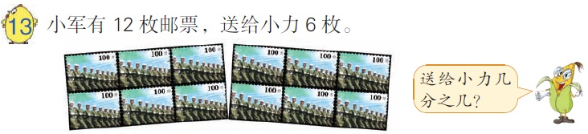  你能写出哪几个分数？这些分数相等吗？把你的想法写下来。
我的疑惑
验学巩固 | 1.分母是12的所有最简真分数的和是（ ）。  2.一个最简真分数，分子和分母的和是9，这样的最简真分数有（ ）个。  3.一个分数约成最简分数是，原分数分子与分母之和是90，原分数 是多少？

